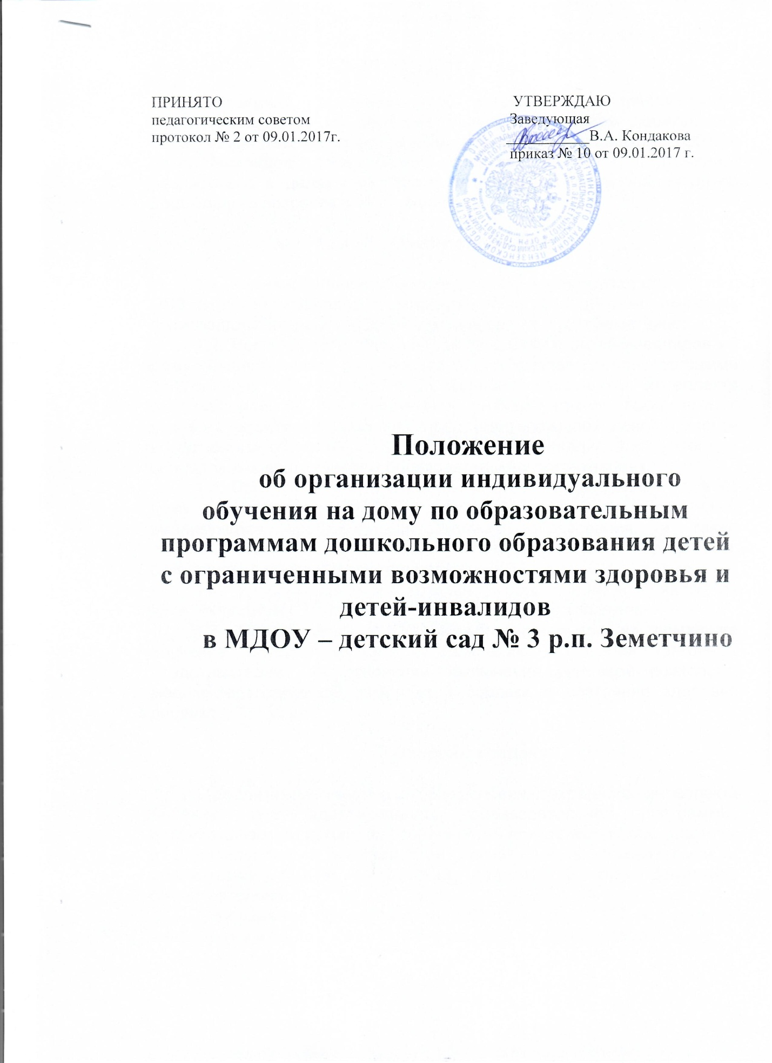

Настоящее Положение об организации индивидуального обучении на дому по образовательным программам дошкольного образования детей с ограниченными возможностями здоровья (ОВЗ) и детей-инвалидов дошкольного возраста (далее - Положение) разработано в целях реализации инклюзивного образования детей дошкольного возраста и их социализации.

I.Общие положения

1.1. Индивидуальное обучение на дому организуется для детей с ОВЗ и детей-инвалидов в возрасте от 4 до 7 лет, не имеющих возможности посещать МДОУ – детский сад № 3 р.п. Земетчино.
1.2. Воспитание и обучение детей с ОВЗ и детей-инвалидов на дому осуществляется по основной общеобразовательной программе дошкольного образования (при условии сохранного интеллекта ребёнка) или по адаптированной индивидуальной программе с согласия родителей (законных представителей) при невозможности воспитания и обучения детей с ОВЗ и детей-инвалидов в общих или специальных дошкольных и образовательных организациях.
1.3. Воспитание и обучение детей с ОВЗ и детей-инвалидов на дому осуществляет МДОУ – детский сад № 3 р.п. Земетчино, реализующее программы дошкольного образования, а также специальные (коррекционные) образовательные программы, ближайшее к месту жительства ребёнка.
1.4. Участниками образовательного процесса на дому являются дети, их родители (законные представители) и воспитатель.
1.5. Приём детей с ОВЗ и детей-инвалидов на домашнее обучение осуществляется по заявлению родителей (законных представителей), на основании заключения районной психолого-медико-педагогической комиссии и справки о состоянии здоровья ребёнка.

II.Основные задачи:

- реализация основной (при условии сохранного интеллекта ребёнка) или адаптированной образовательной программы, разрабатываемой исходя из особенностей психофизического развития и индивидуальных возможностей воспитанников, принимаемой и реализуемой МДОУ – детский сад № 3 р.п. Земетчино самостоятельно;
- проведение обучающих занятий с детьми с ОВЗ и с детьми-инвалидами от 4 до 7 лет, обеспечивающих их социализацию;
- педагогическое обследование детей от 4 до 7 лет с нарушениями развития при наличии согласия родителей (законных представителей);
- подбор индивидуальных техник формирования предпосылок учебной деятельности ребёнка.

III. Организация обучения.

3.1. Занятия с детьми проводятся воспитателями в индивидуальной форме на дому в присутствии родителей (законных представителей) 1-2 раза в неделю.
3.2. Продолжительность индивидуального занятия с ребенком - в зависимости от возраста и структуры дефекта.
3.3. Индивидуальная работа воспитателя по консультированию родителей (законных представителей) проводится не чаще 2-х раз в месяц.
3.4. Содержание образовательного процесса определяется на основании рекомендаций психолого-медико-педагогической комиссии, образовательной программы МДОУ – детский сад № 3 р.п. Земетчино, индивидуальных возможностей воспитанников (возраста, заболевания, структуры дефекта, особенностей психического развития ребенка).
3.5. Занятия с детьми с ОВЗ и с детьми-инвалидами проводятся по основной образовательной программе дошкольного образования (при условии сохранного интеллекта ребёнка) или по индивидуальным адаптированным образовательным программам, разрабатываемым на один год.
3.6. Занятия проводятся в первой половине дня, с учетом возможностей родителей (законных представителей).
3.7. Образовательная организация составляет индивидуальное расписание занятий для каждого ребенка и соответствующие графики работы педагогических работников.
3.8. В некоторых случаях допускается сокращение времени занятий (при тяжелой патологии, сложном дефекте отклонений у воспитанников).
3.9. По рекомендациям психолого-медико-педагогической комиссии дети с ОВЗ и дети-инвалиды, обучающиеся на дому, периодически (2 - 3 раза в год) могут участвовать в праздниках и развлечениях, проводимых в МДОУ – детский сад № 3 р.п. Земетчино со всеми воспитанниками образовательной организации.
3.10. Родители (законные представители) для организации обучения детей с ОВЗ и детей-инвалидов на дому организуют рабочее место ребенку и педагогу, в соответствии с расписанием занятий готовят ребенка к занятию.
3.11. Дети с ОВЗ и дети-инвалиды, имеющие сложные (сочетанные) отклонения в развитии, с согласия родителей (законных представителей) в течение года направляются на психолого-медико-педагогическую комиссию для получения рекомендаций по определению адаптированной образовательной программы работы с ними. В конце каждого года психолого-медико-педагогическая комиссия по результатам обследования детей дает рекомендации о дальнейшей программе обучения каждого ребёнка.
3.12. Образовательная организация МДОУ – детский сад № 3 р.п. Земетчино предоставляет родителям (законным представителям) детей с ОВЗ и детей-инвалидов, обучающихся на дому, на время обучения бесплатно методическую и детскую литературу, имеющуюся в образовательной организации, необходимую для воспитания и обучения ребёнка с ОВЗ и ребёнка-инвалида.

IV.Финансирование

4.1. Финансирование деятельности воспитателя проводится за счет средств бюджета в соответствии с законодательством РФ

